故障名称 | 雨刮不工作
车 型 | 天燃气车
故障现象：开雨刮无动作
分析过程：雨刮系统由5部分组成，雨刮继电器、保险、组合开关、雨刮电机、线束。当出现雨刮电机不工作首先检查保险和雨刮继电器，在检查组合开关和线束，最后检查雨刮电机。
检查过程：
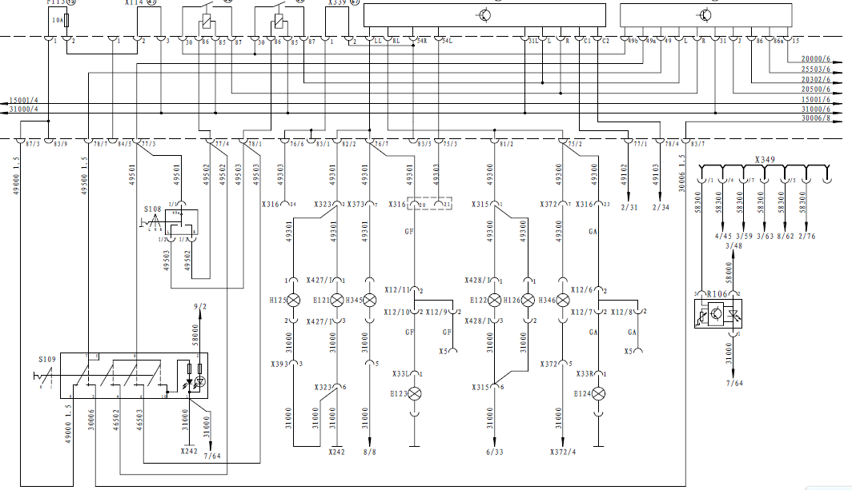
车辆故障案例分析

